缴费操作指南
考生在收到全国鉴定一体化系统推送“审核通过提醒缴费”的手机短信通知后，通过“河北省消防行业职业技能鉴定站”微信公众号或“消防职业技能鉴定考试网”发布的当月考试公告查看个人缴款识别码（20位）。每月公告“附件4：个人缴款识别码”内会含有当月全部考生的个人缴款识别码，需考生自行查找。
续增考生在收到全国鉴定一体化系统推送“审核通过提醒缴费”的手机短信通知后，需在次日通过公告查找个人缴款识别码。

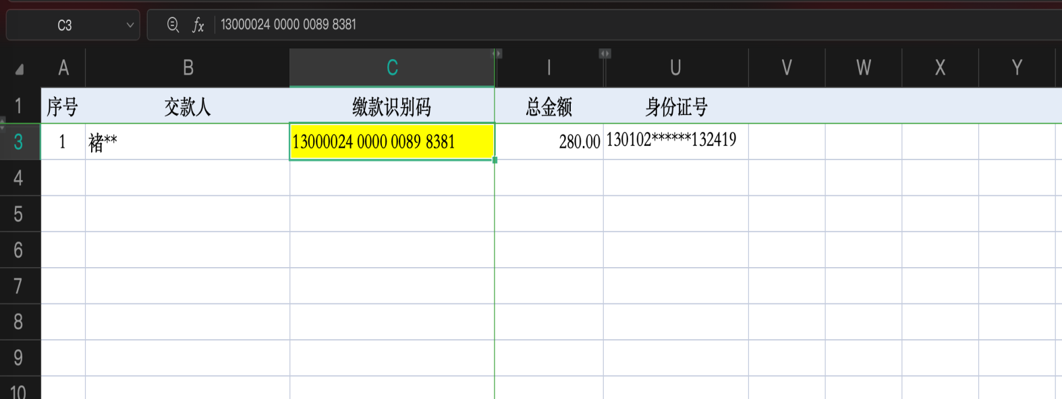
缴款识别码（20位）图例

图例

考生需用手机扫描下方二维码完成缴费。
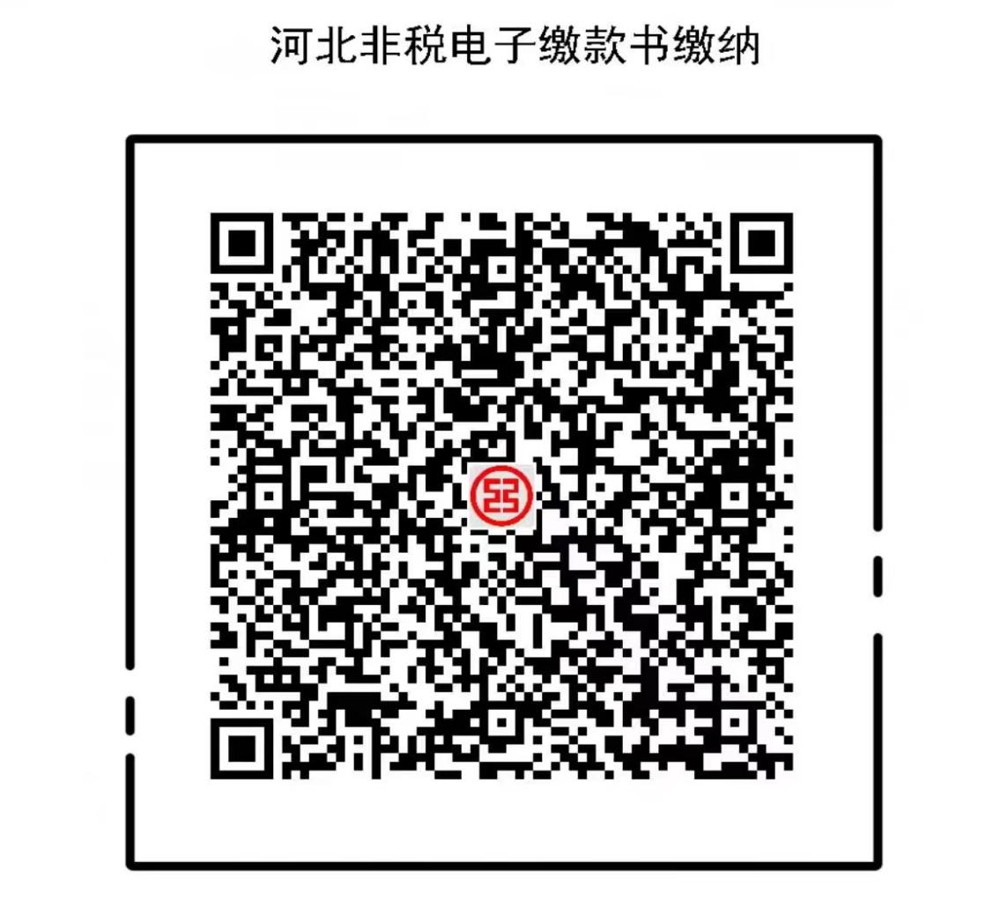

图例

扫码后手机跳转至以下界面，需考生自行输入在当月公告“附件4：个人缴款识别码”中查找到的个人缴款识别码（20位），输入完成后点击“查询”。
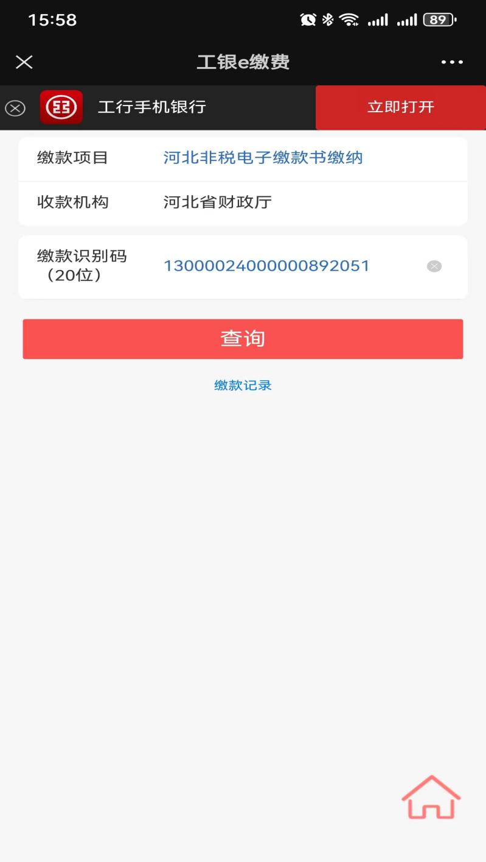
图例

跳转至以下界面后，考生需先确认个人信息是否有误，避免输错缴款识别码。核对个人信息无误后，点击“立即缴款”。（鉴定站工作人员已根据个人报考类型提前设置好缴费金额）
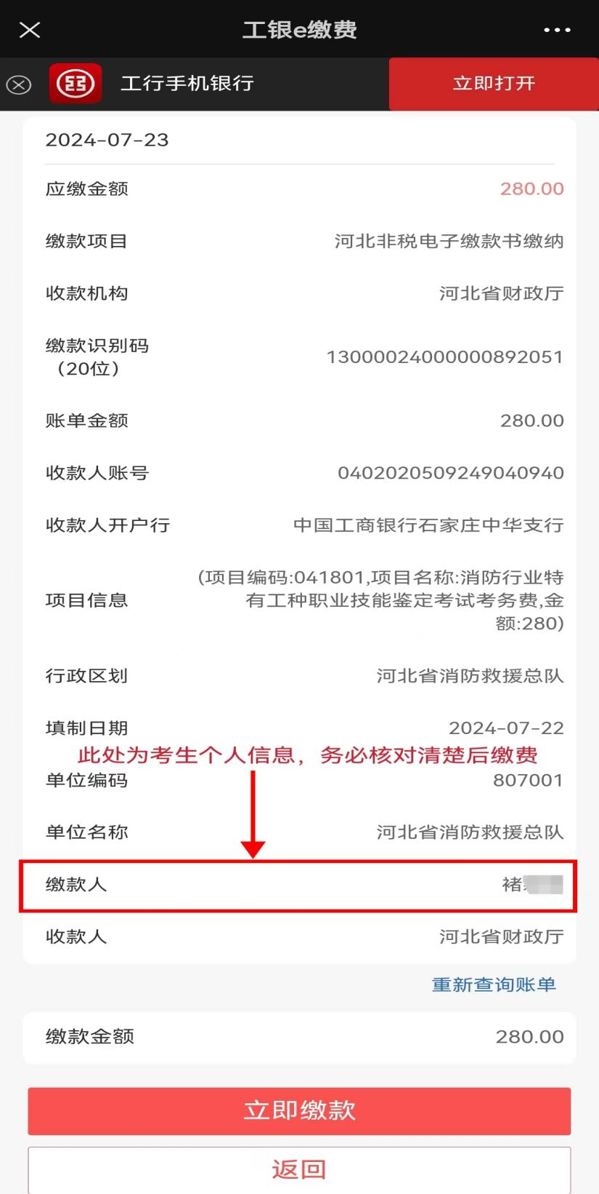
图例

考生自行选择支付方式，支付完成后考生可通过缴费记录查询到以下界面代表缴费成功。
